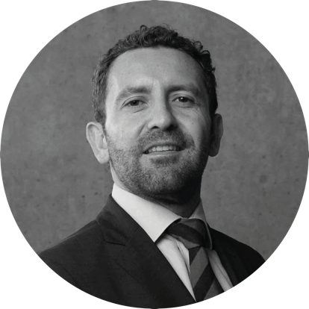
Aníbal Cortés es presidente de Newmark Chile. En su cargo, Aníbal es responsable de brindar soluciones inmobiliarias integrales de clase mundial a los clientes de Newmark. Sus responsabilidades incluyen supervisar la operación de la compañía en el país y su crecimiento estratégico, implementar cambios vanguardistas y otras iniciativas estratégicas dentro de la compañía.
Aníbal Cortés F.
President Chile
t +56 9 9432 1855
anibal.cortes@nmrk-global.com

AÑOS DE EXPERIENCIA
+20

ÁREAS DE ESPECIALIDAD
Bienes raíces corporativos
Compromiso con el cliente
Estrategia empresarial
Excelencia operativa
Mercados de capitales
Antes de fundar LMK, Aníbal fue Gerente de Brokerage Services en CBRE, Chile logrando las soluciones inmobiliarias más estratégicas del mercado chileno. Creó el equipo más robusto y grande del país, desarrollando las áreas Industrial, Retail, Oficinas y desarrollo de terrenos. Durante su carrera profesional en CBRE, formó parte de los equipos que lideraron las mayores transacciones del país, con más de 1.100 millones en activos.
Aníbal inició su carrera en Procasa, una importante corredora de propiedades local, donde adquirió un amplio conocimiento y experiencia, logrando incrementar la red en todo el país, y posicionando a la empresa como una de las 10 principales.
Destaca por su capacidad de liderazgo, grandes dotes comerciales y de negociación, además de su amplio conocimiento del mercado inmobiliario.

Lista parcial de operaciones de arrendamiento
- AngloAmerican
- BTG Pactual
- JP Morgan

Lista parcial de transacciones de venta
- City Park
- Union Investmet Portfolio

Lista parcial de clientes
- ACHS
- AngloAmerican Mining
- BHP Billiton
- Bloomberg
- BTG Pactual
- Cbb
- Entel
- GMC
- Google
- JP Morgan
- La Araucana
- McKinsey
- MetLife
- Nestlé
Aníbal
Cortés F.

- Santander
- Schindler
- SENCORP
- SERNATUR
- Shopping Centers (Cencosud)
- SL Group

Logros profesionales
- Top Producer Latam, CBRE, 2015

Afiliaciones profesionales
- Acop

Educación

Aníbal se graduó en la Universidad del Desarrollo, Santiago, donde obtuvo el título de Ingeniero Comercial con especialización en Marketing. Además, cursó un máster en gestión y dirección estratégica en la Pontificia Universidad Católica de Chile, Santiago, Chile.

